Metodická pomoc obcím Mikroregionu Hustopečsko

1. Zařazení
Ze života DSO

2. Titulek
Metodická pomoc obcím Mikroregionu Hustopečsko

3. Úvodní odstavec
V projektu se jedná o realizaci balíčku služeb pro pracovníky obecních úřadů, zastupitelů obcí Mikroregionu Hustopečsko – Boleradice, Borkovany, Bořetice, Brumovice, Diváky, Horní Bojanovice, Hustopeče, Kašnice, Klobouky u Brna, Kobylí, Krumvíř, Křepice, Kurdějov, Morkůvky, Němčičky, Nikolčice, Popice, Pouzdřany, Starovice, Starovičky, Strachotín, Šakvice, Šitbořice, Uherčice, Velké Hostěrádky, Velké Němčice, Velké Pavlovice, Vrbice a Zaječí.
Výstupy projektu: informační výstupy v oblasti právní, administrativní, metodické

4. Podrobnosti zprávy
a) Mikroregion Hustopečsko v roce 2005 realizuje od roku 2003:
- průběžné informování starostů obcí o povinnostech obcí v oblasti výkonu státní i veřejné správy včetně výkladů a aplikaci zákonných norem, metodické pomoci ze strany odborných pracovníků ORP Hustopeče – především oblast životního prostředí, dopravy, regionálního rozvoje, sociální při jednání Mikroregionu Hustopečsko (průběžně 12 x do roka)
- školení pracovníků v aplikaci zákonných norem v činnosti obecních úřadů se zajištěním externích školitelů – např. zákon o zadávání veřejných zakázek, Občanský zákoník, Stavební zákon, zákon o svobodném přístupu k informacím – samostatná denní školení
- školení zastupitelů obcí – např. projekt Vzdělaný zastupitel ve spolupráci se SMO.

Zásadní podmínkou realizace projektu je projevený zájem všech účastnických obcí. Témata vycházejí z podnětů a požadavků obcí. Projekt je hrazen z finančních zdrojů mikroregionu a účastnických obcí. V projektu jsou zapojeni přímo i zprostředkovaně pracovníci mikroregionu, odborní pracovníci ORP Hustopeče, externí specialisté pracovníci obecních úřadů, zastupitelé obcí, případně i pracovníci organizací zřízených obcemi.

b) Projekt realizuje Mikroregion Hustopečsko a členské obce – v obcích mikroregionu

c) Projekt je „živý“ již 11 let. V současnosti i dle podnětů cílové skupiny obcí se postupně rozšiřuje nabídka služeb, upravuje a doplňuje.

d) Přínosy pro pracovníky obecních úřadů a odezvy jsou patrné z toho, že se opakují požadavky na zajištění školení, možnosti hromadných konzultací s odbornými pracovníky ORP Hustopeče, hledání nových informací pro kvalitní řízení obcí, spolupráce obcí.
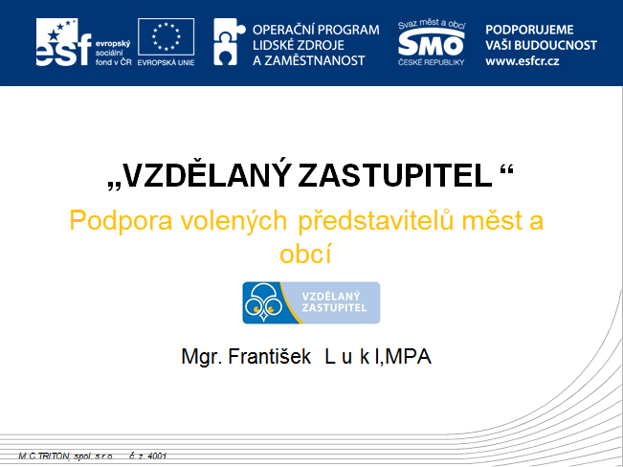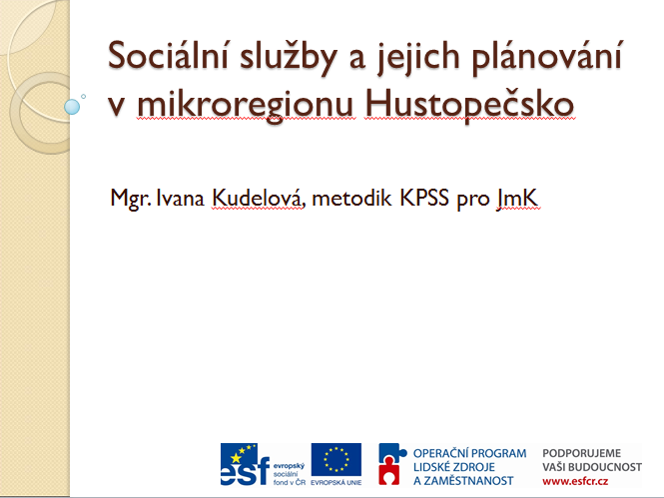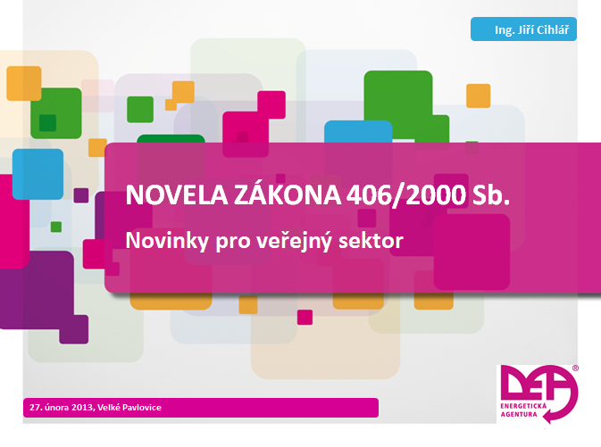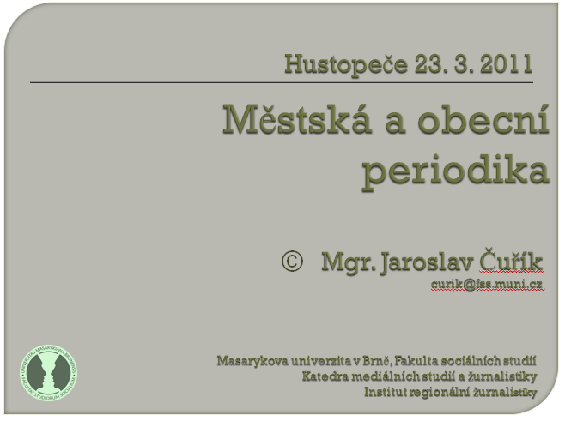

e) Překážky jsou v daném projektu řešitelné. Většinou se jedná o shodu na vhodném termínu pořádání specifických školení, kolizi s jinými plánovanými, ale i neplánovanými činnostmi pracovníků obecních úřadů.

f) Doporučení pro ostatní, která vzešla z projektu:
- realizovat podrobně předprojektovou přípravu, konzultovat s odbornými pracovníky ORP vhodné kvalitní externí školitele
- neustále komunikovat s obcemi, vtahovat další aktéry
- nepodceňovat, neodmítat aktivitu, podněty druhých bez náležitého zvážení
- zajišťovat zpětnou vazbu od cílové skupiny, ale i pořadatelů

g) Plán se projektem je, že by měl pokračovat v realizaci, udržitelnosti.

5. Závěr
Očekávané přínosy projektu v budoucnu jsou:
- vzdělávání pracovníků veřejné správy
- zvyšování kvality výkonu veřejné správy
- podpora odborného řízení obcí v regionu

6. Autor článku
- RNDr. Leoš Vejpustek, e-mail: info@hustopecsko.net

-------------------
Projekt na podporu meziobecní spolupráce realizuje Svaz měst a obcí ČR. Je financovaný z Evropského sociálního fondu (ESF) prostřednictvím Operačního programu Lidské zdroje a zaměstnanost (OP LZZ). Informace o fondu najdete na www.esfcr.cz, o projektu na www.obcesobe.cz.

